## Задание 1

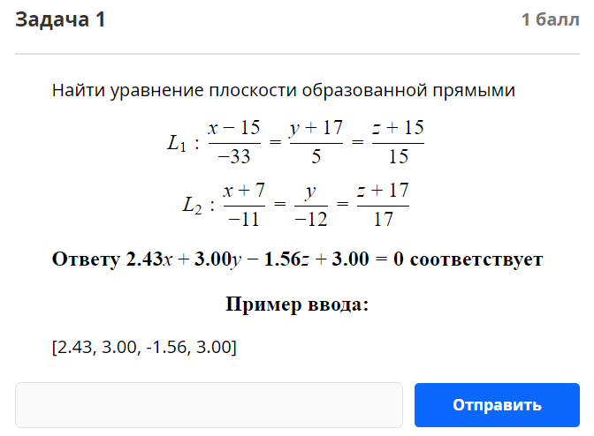

Выпишем из знаменателя векторы $s_{1}=(s_{x}^{1},s_{y}^{1}, s_{z}^{1})$ и $s_{2}=(s_{x}^{2},s_{y}^{2}, s_{z}^{2})$.

Найдём вектор нормали $(n_{x},n_{y},n_{z})$ к прямым:

$n = s_{1}×s_{2}$.

Плоскость, перпендикулярная вектору нормали *Ax+By+Cz+D=0: $$A, B, C = n_{x}, n_{y}, n_{z}$$*

Выпишем смещение одной из прямых $r=\left(r_{x}, r_{y}, r_{z}\right)$, выразим свободные параметр $D$

$$D = -(n_{x}*r_{x} + n_{y}*r_{y} + n_{z}*r_{z})$$

## Задание 2

## 

Выразим y через x:

$$y = -\frac{-12}{2} * x +\frac{10}{2}$$

Ортогональная прямая через точку А $y = -\frac{1}{k} * \left(x-4\right)-3$.

Подставим k, упростим, получим: $x + 6y = -14$.

## Задание 3

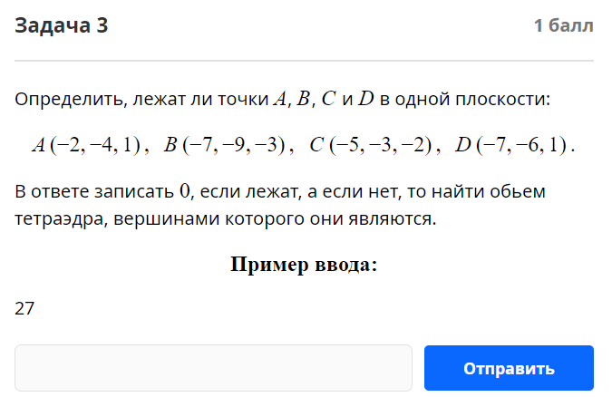

Выпишем точки $A(A_{0},A_{1},A_{2})$, $B(B_{0},B_{1},B_{2})$, $C(C_{0},C_{1},C_{2})$, $D(D_{0},D_{1},D_{2})$

Пусть вектора

$$a = (A_{0}-D_{0}, A_{1}-D_{1}, A_{2}-D_{2}) \\ b = (B_{0}-D_{0}, B_{1}-D_{1}, B_{2}-D_{2}) \\ c = (C_{0}-D_{0}, C_{1}-D_{1}, C_{2}-D_{2})$$ Считаем смешанное произведение a, b и с $$(a, b,с)=p = \left|\begin{matrix}A_{0}-D_{0} & A_{1}-D_{1} & A_{2}-D_{2} \\ B_{0}-D_{0} & B_{1}-D_{1} & B_{2}-D_{2} \\ C_{0}-D_{0} & C_{1}-D_{1} & C_{2}-D_{2}\end{matrix}\right| \\ V = p / 6$$

## Задание 4 (в уме)

Метод ортогонализации Грама-Шмидта

## Задание 5

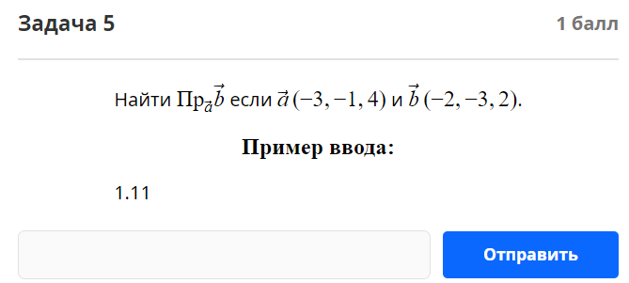

$$\left(a∙b\right)=\left|a\right|∙\underset{a}{Pr}{b}⟹\underset{a}{Pr}{b}=\frac{\left(a∙b\right)}{\left|a\right|}=\frac{a_{x}b_{x}+a_{y}b_{y}+a_{z}b_{z}}{\sqrt{a_{x}^{2}+a_{y}^{2}+a_{z}^{2}}}=\frac{(-3)*(-2)+\left(-1\right)*\left(-3\right)+4*2}{\sqrt{9+1+16}}=\frac{17}{\sqrt{26}}≈3.3334$$

## Задание 6

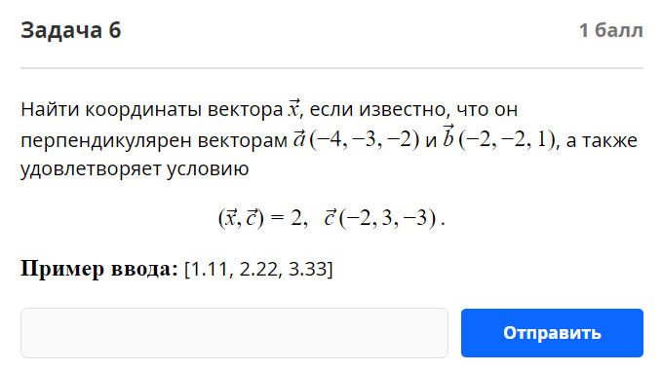

Скалярное произведение через координаты $\left(a∙b\right)=a_{1}b_{1}+a_{2}b_{2}+a_{3}b_{3}$

Из условия получаем:

$$\left\{\begin{aligned}(a,x)=0 \\ (b,x)=0 \\ (c,x)=P\end{aligned}\right.⟹\left\{\begin{aligned}a_{1}x_{1}+a_{2}x_{2}+a_{3}x_{3}=0 \\ b_{1}x_{1}+b_{2}x_{2}+b_{3}x_{3}=0 \\ c_{1}x_{1}+c_{2}x_{2}+c_{3}x_{3}=P\end{aligned}\right.⟹\left(a\left|b\right|c\right)x=\left({\begin{aligned}0 \\ 0\end{aligned} \atop P}\right)$$

Решаем СЛАУ, получаем вектор $x$.

## Задание 7

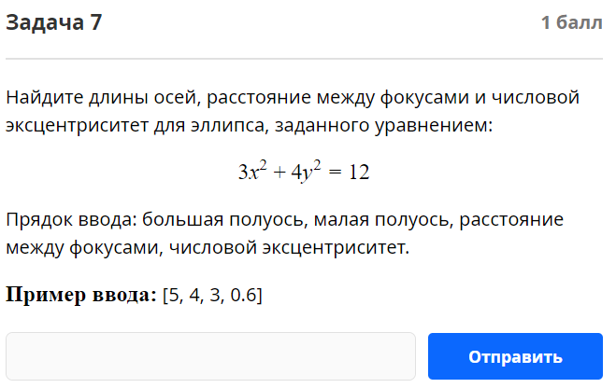

Для $Ax^{2}+By^{2}=C$

$a =\sqrt{\frac{C}{A}}=\sqrt{\frac{12}{3}}=2$– большая полуось $b = \sqrt{\frac{C}{B}}=\sqrt{\frac{12}{4}}=\sqrt{3}$– маленькая полуось $$c = \sqrt{a^{2}-b^{2}}=\sqrt{4-3}=1$$ $ρ = 2 * c=2$– расстояние между фокусами $ε= \frac{c}{a}=\frac{1}{2}=0.5$– эксцентриситет

## Задание 8

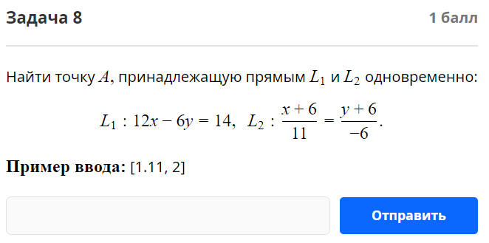

Выразим $y$ из уравнения $L_{1}$.

$$y=2x-\frac{7}{3}$$

Подставим в уравнение $L_{2}$.

$$\frac{x+6}{11}=\frac{2x-\frac{7}{3}+2}{-6}$$

Выразим $x$.

$$x=-\frac{229}{84}$$

Посчитаем $y$, подставив $x$.

$$y=2∙(-\frac{229}{84})-1=-\frac{109}{14}$$